   

到云移动端产品需求文档

第08小组

200327040 敬祎丹

200327065 林心代

200327086 吴凌欣

200327114 游璐颖

二〇二一年x月x日

目录

1 引言 1

1.1 目的 1

1.2 背景 1

1.3 定义 1

2 项目概述 2

2.1 产品结构图 2

2.2 产品信息结构图 3

2.3 用户 4

2.4 业务流程 5

2.5 全局说明 5

3 功能详细需求 5

3.1 登录/注册 6

3.1.1 账号密码登录 6

3.1.2 短信验证登录 7

3.1.3 找回/修改密码 8

3.1.4 注册 10

3.2 课堂 12

3.2.1 课堂列表 12

3.2.2 创建/修改课堂（教师） 13

3.2.3 课堂详情 15

3.3 我的 16

3.3.1 我的 16

3.3.2 关于与反馈 17

3.3.3 用户信息 18

3.4 信息查询 20

3.4.1 成员信息 20

3.4.2 签到明细（教师） 21

3.5 签到 22

3.5.1 发起签到（教师） 22

3.5.2 我的签到（学生） 23

4 非功能需求 26

4.1性能需求 26

4.2属性 26

4.2.1安全性 26

4.2.2可维护性与可扩展性 26

4.2.3可靠性 26

4.2.5易用性 26

4.3外部接口需求 26

4.3.1用户接口 26

4.3.2硬件接口 26

4.3.3软件接口 27

4.4开发运行环境 27

4.4.1硬件环境 27

4.4.2开发的软件环境及工具 27

4.5输入输出要求 27

4.5.1输入要求 27

4.5.2输入检查 27

4.5.3输出要求 27

4.6其他需求 28

4.6.1数据库 28

4.6.2故障处理要求 28

# 1 引言

## 1.1 目的

在类似软件的使用体验的基础上，我们提出了这份软件需求说明书。编写此文档的目的是进一步定制软件开发的细节问题，希望能使本软件开发工作更加具体。

此需求规格说明书对项目做了全面细致的用户需求分析明确索要开发的软件应具有的功能、性能与界面，使系统分析人员及软件开发人员能清楚地了解用户的需求，并在此基础上进一步提出概要设计说明书和完成后续设计与开发工作。本文档首先提出项目的整体框架，从全局的角度对本项目进行概况描述。接着对该项目的各项功能需求、性能需求和数据要求进行详细说明，为使用户、软件开发者及分析人员对该软件的初始规定有一个共同理解。本说明书提供客户解决问题或达到目标所需的条件或权能，提供一个度量和遵循的基准。

本说明书的预期读者为用户、业务或需求分析人员、测试人员、用户文档编写者、项目管理人员。

## 1.2 背景

现如今，网络的发展越来越迅速，智能手机以其功能的全面性和信息交互的快捷与便利性渐渐成了我们生活中不可替代的重要工具。学生的学习方式也伴随着智能手机的加入逐步发生改变，移动学习的必要性以及重要性慢慢得到体现。教学发生了由“以教师为中心”到“以学生为中心”模式的转变，并开始在国内外普遍流行。学校可以利用移动学习的方式改变传统课堂中低效的考勤管理形式，通过在手机中安装应用来实现学生上课签到，既能约束学生又能保证课堂的顺畅。

因此，本次待开发的软件为课堂签到系统。

## 1.3 定义

|  |  |  |
| --- | --- | --- |
| **序号** | **术语、缩略语** | **定义** |
| **1** | **Vue** | Vue是一套用于构建用户界面的渐进式框架。与其它大型框架不同的是，Vue 被设计为可以自底向上逐层应用。Vue 的核心库只关注视图层，不仅易于上手，还便于与第三方库或既有项目整合。另一方面，当与[现代化的工具链](https://cn.vuejs.org/v2/guide/single-file-components.html)以及各种支持类库结合使用时，Vue 也完全能够为复杂的单页应用提供驱动。 |
| **2** | **App** | 应用程序，Application的缩写，一般指手机软件。 |
| **3** | **Android** | Android 是一种基于 Linux 的自由及开放源代码的操作系统，主  要使用于移动设备，由Google公司和开放手机联盟领导及开发。 |
| **4** | **Cordova** | Cordova 是一个开源的移动开发框架。允许用标准的 web技术HTML5,CSS 等做跨平台开发。应用在每个平台的具体执行被封装起来，并依靠符合标准的 API 绑定去访问每个设备的功能。 |

# 2 项目概述

## 2.1 产品结构图

|  |  |  |
| --- | --- | --- |
| **频道** | **页面** | **说明** |
| **登录/注册** | 登录界面 | 用户输入账号密码登录，或选择验证码登录 |
| 注册界面 | 使用手机号注册 |
| 修改密码界面 | 若用户忘记密码，可以在修改密码页面找回 |
| **课堂** | 课堂列表 | 显示用户加入的/创建的所有课堂 |
| 课堂详情 | 显示课堂的详细信息  学生可以退出课堂，老师可以解散课堂 |
| 创建/编辑课堂 | 创建新的课堂，或更改课堂的信息 |
| 成员列表 | 显示当前课堂的成员列表  老师还可以选择移除成员 |
| 我的签到 | 参与签到、查看自己的签到记录 |
| 输入口令 | 在口令签到时输入对应的口令 |
| 发起签到 | 老师可以发起签到并设置签到信息 |
| 签到情况 | 老师可以查看成员的信息与签到情况 |
| **我的** | 用户界面 | 简单显示用户信息与各类设置功能 |
| 编辑信息 | 修改用户信息 |
| 个人信息 | 显示当前用户信息 |
| 关于与反馈 | 显示关于我们，用于用户填写反馈信息 |

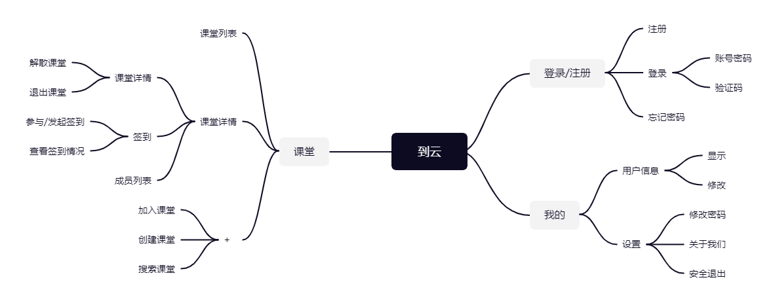

[点击在线浏览原图](https://www.processon.com/view/link/604ca612e0b34d091d9f2622)

## 2.2 产品信息结构图

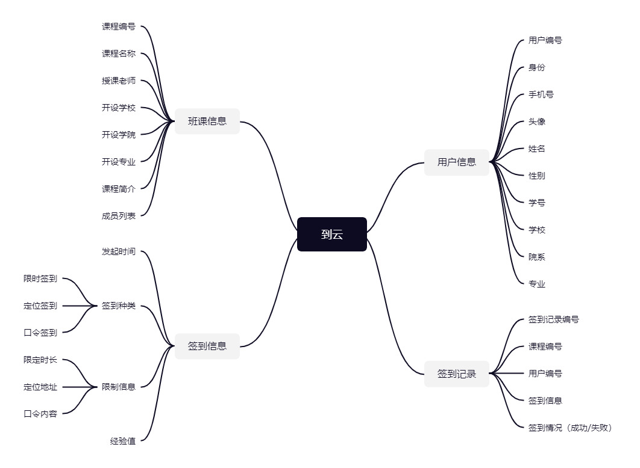

[点击在线浏览原图](https://www.processon.com/view/link/604ca6cee0b34d091d9f26fa)

## 2.3 用户

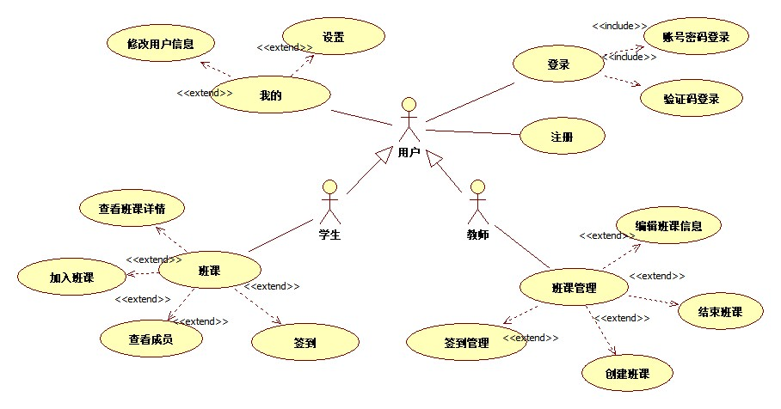

*由于需求变动，此处途中图中所指“班课”即为“课堂”。

|  |  |  |  |
| --- | --- | --- | --- |
| **用户角色** | **频道** | **功能** | **详细描述** |
| **老师** | 我的 | 用户信息 | 用户可以查看和修改个人信息 |
| 设置 | 用户可以查看软件的相关信息，也可以修改当前账户的密码 |
| 课堂 | 创建课堂 | 教师可以创建课堂，系统为新建的课堂创建一个课堂号，学生可以根据这个课堂号加入班级 |
| 课堂列表 | 教师可以查看自己创建的所有课堂 |
| 课堂详情 | 教师选择课堂后，可以查看该课堂的详细信息 |
| 成员列表 | 教师选择课堂后，可以查看该课堂的成员列表 |
| 教师选中某一成员后可以查看该成员的信息与签到情况 |
| 签到管理 | 教师选中课堂内某一成员的某一条签到记录，可以修改他的签到情况以此进行补签 |
| **学生** | 我的 | 用户信息 | 用户可以查看和修改个人信息 |
| 设置 | 用户可以查看软件相关信息，也可以修改账户的密码 |
| 课堂 | 加入课堂 | 学生可以通过课堂号加入课堂 |
| 课堂列表 | 学生可以查看自己加入的课堂列表 |
| 课堂详情 | 学生可以选择某一课堂，查看该课堂的详细信息 |
| 成员列表 | 学生选中某一课堂后，可以查看当前课堂的成员 |
| 学生选中某一成员后，可以当前成员的签到情况 |
| 参与签到 | 学生选中某一课堂后，可以参与当前课堂内符合时间、位置要求的签到 |

## 2.4 业务流程

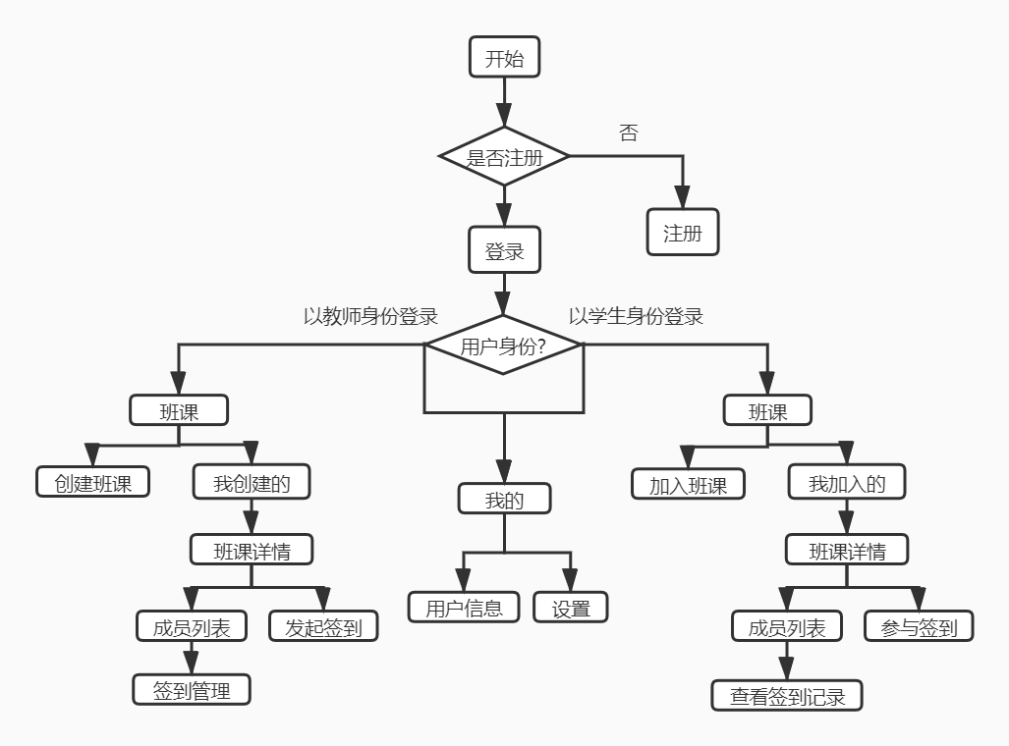

*由于需求变动，此处图中“班课”即为“课堂”。

## 2.5 全局说明

为了给用户更良好的体验，对数据加载时经常出现的几种状态给出对应的提示：

1. 页面加载/提交中：加载提示。
2. 加载/刷新/提交成功：成功提示。
3. 加载/刷新/提交失败：失败原因提示。

# 3 功能详细需求

[点击在线查看移动端原型](https://modao.cc/app/69ccea58f04a174e72076ebaece10d9c9a224136?simulator_type=device&sticky)

## 3.1 登录/注册

### 3.1.1 账号密码登录

**（一）用户场景：**

程序首次运行时，用户进入账号密码登录页面，已注册过的用户可以通过账号密码进行登录。登录成功后30天内都不需要再次登录，可直接进入程序首页。如果之前没有登录过/登录时间已经过期，则运行程序时进入登录页面。

**（二）输入/前置条件**

1. 用户已经完成注册

2. 用户未登录或者登录时间已经过期

**（三）页面逻辑**

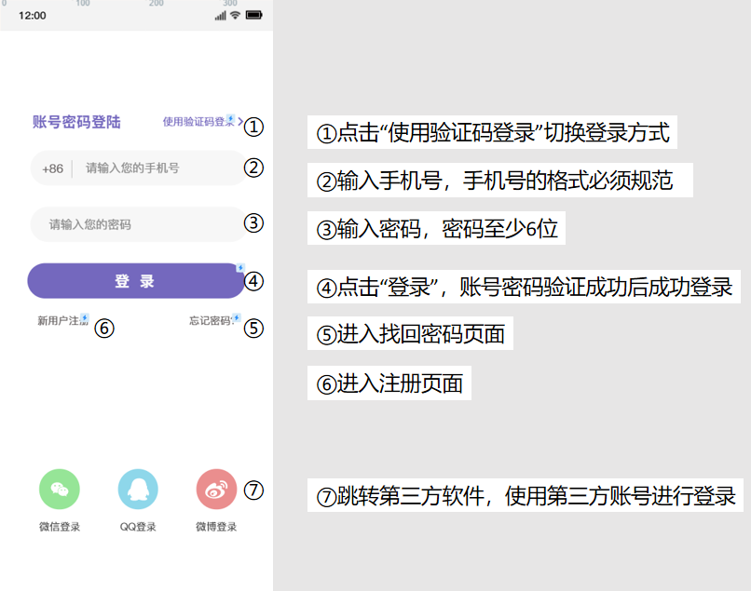

|  |  |  |
| --- | --- | --- |
| **字段** | **说明** | **数据来源** |
| 账号 | 必填，用户的手机号码，符合规定格式 | 用户输入 |
| 密码 | 必填 | 用户输入 |

1. 如果用户之前登陆过，账户输入框默认显示用户最后一次登陆时使用的手机号。
2. 手机号需要符合规定的格式，如果不符合格式页面需要提醒。
3. 账号密码不匹配时需要提示密码错误登录失败。
4. 密码部分可以选择显示或隐藏输入的内容。

**（四）输出/后置条件**

登陆成功后，保存用户的登陆状态与当前登录时间，页面跳转到应用程序的首页。

### 3.1.2 短信验证登录

**（一）用户场景：**

程序首次运行时，用户进入账号密码登录页面，已注册过的用户可以选择通过短信验证码进行登录。登录成功后30天内都不需要再次登录，可直接进入程序首页。如果之前没有登录过/登录时间已经过期，则运行程序时进入登录页面。

**（二）输入/前置条件**

1. 用户已经完成注册

2. 用户未登录或者登录时间已经过期

3. 用户选择短信验证登录

**（三）页面逻辑**

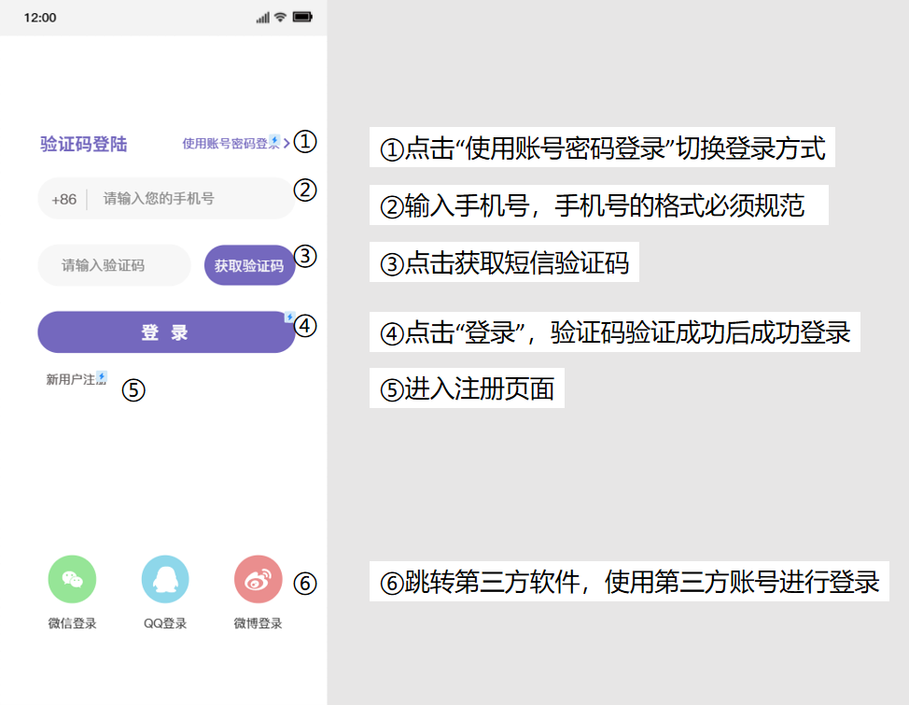

|  |  |  |
| --- | --- | --- |
| **字段** | **说明** | **数据来源** |
| 账号 | 必填，用户的手机号码，符合规定格式 | 用户输入 |
| 验证码 | 必填，符合规定格式 | 用户获取后输入 |

1. 如果用户之前登陆过，账户输入框默认显示用户最后一次登陆时使用的手机号。
2. 手机号需要符合规定的格式，如果不符合格式页面需要提醒。
3. 获取验证码后需要等60s才能重新获取。
4. 验证码输入时需要提示输入错误。

**（四）输出/后置条件**

登陆成功后，保存用户的登陆状态与当前登录时间，页面跳转到应用程序的首页。

### 3.1.3 找回/修改密码

**（一）用户场景：**

用户在登录页面时发现自己忘记密码，可以选择“找回密码”来找回。另一方面，如果用户想要更改自己的密码，也可以在“我的”页面中选择修改密码。

**（二）输入/前置条件**

1. 用户未登录，在账号密码登录页面选择“忘记密码”。

2. 用户已经登录，在“我的”页面选择“修改密码”。

**（三）页面逻辑**

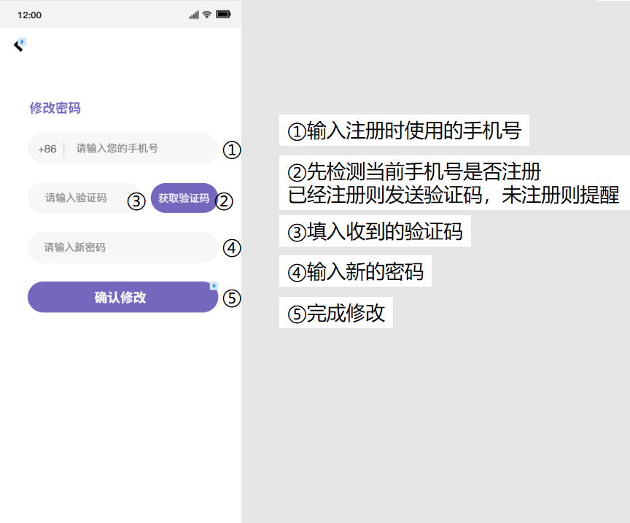

|  |  |  |
| --- | --- | --- |
| **字段** | **说明** | **数据来源** |
| 手机后 | 必填，用户的手机号码，符合规定格式 | 用户输入 |
| 验证码 | 必填，符合规定格式 | 用户获取后输入 |
| 新密码 | 必填 | 用户输入 |

1. 如果用户之前登陆过，或者用户已经登录，账户输入框默认显示用户最后一次登陆时使用的手机号。
2. 手机号需要符合规定的格式，如果不符合格式页面需要提醒。
3. 获取验证码后需要等60s才能重新获取。
4. 验证码输入时需要提示输入错误。
5. 输入密码时要隐藏输入的内容

**（四）输出/后置条件**

1. 修改后，更新对应账户的密码。

2. 如果当前账户在登录状态下，修改密码需要退出当前账户的登录状态，跳转到账户密码登录页面。

### 3.1.4 注册

**（一）用户场景：**

用户注册之后才能有权限使用软件的功能。用户在登录页点击“注册”按钮进入注册页。用户填写手机号，然后点击“获取验证码”，稍候片刻会有一条短信发送到手机上，输入验证码之后为自己的账号设置一个密码，填写基本信息后完成注册。

**（二）业务流程**

1. 用户填写手机号

2. 手机号验证，有效（未注册过）后获取验证码

3. 用户填入有效验证码，并重复输入确定密码

4. 用户填写基本信息，完成注册

**（三）页面逻辑**

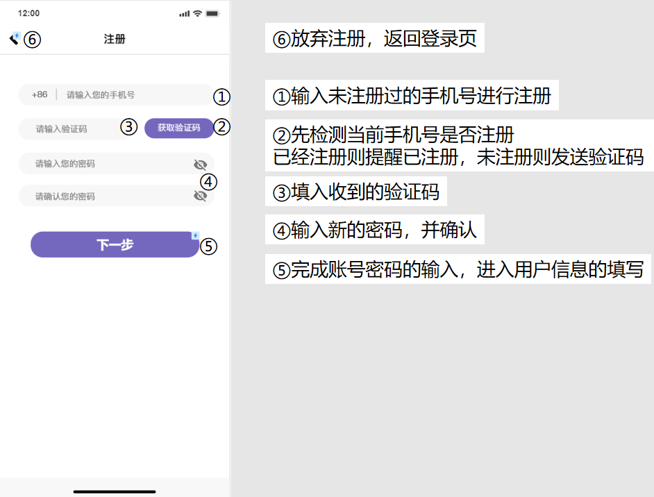

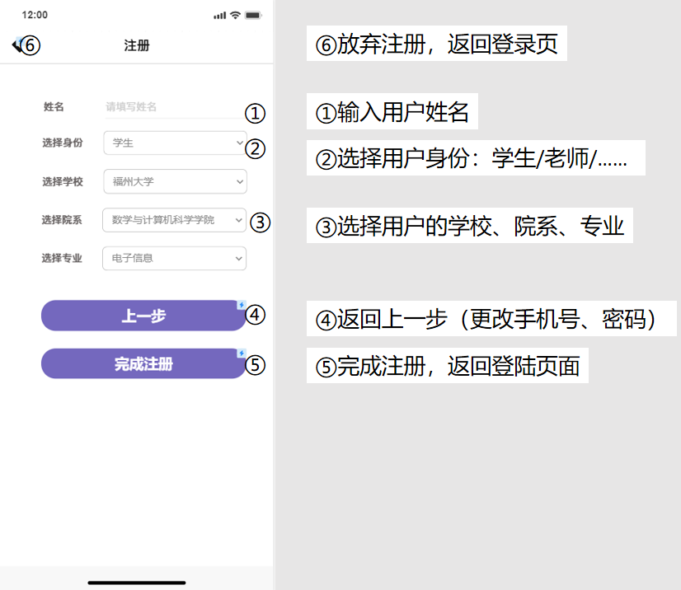

|  |  |  |
| --- | --- | --- |
| **字段** | **说明** | **数据来源** |
| 账号 | 必填，手机号，该手机号验证为有效且未注册过。 | 用户输入 |
| 短信验证码 | 必填，手机号验证通过后获取 | 用户输入 |
| 登录密码 | 必填，要求符合格式 | 用户输入 |
| 确认密码 | 必填，必须与登录密码一致 | 用户输入 |
| 姓名 | 必填，用户姓名 | 用户输入 |
| 学校、院系、专业 | 必填，从数据库中有的机构里面进行选择 | 数据库中的机构信息 |

1. 手机号需要符合规定的格式，如果不符合格式页面需要提醒。
2. 获取验证码后需要等60s才能重新获取。
3. 验证码输入时需要提示输入错误。
4. 输入密码时要隐藏输入的内容

**（四）输出/后置条件**

注册成功后，数据保存到数据库中，页面跳转到首页。

## 3.2 课堂

### 3.2.1 课堂列表

**（一）用户场景：**

用户登录后进入主页，选择“课堂”模块，可以看到该用户所创建/加入的课堂列表，包括课堂的缩略图、开设的学校院系专业和授课老师。点击课堂列表中的任一课堂可以查看该课堂的课堂详情。

教师能够创建新的课堂，学生可以通过搜索学校、院系、专业、课堂名称、课堂编号查找课堂后加入，也可以通过扫描二维码一键加入。

**（二）输入/前置条件**

用户成功登录，根据用户的身份开放该页面不同内容的权限。

**（三）页面逻辑**

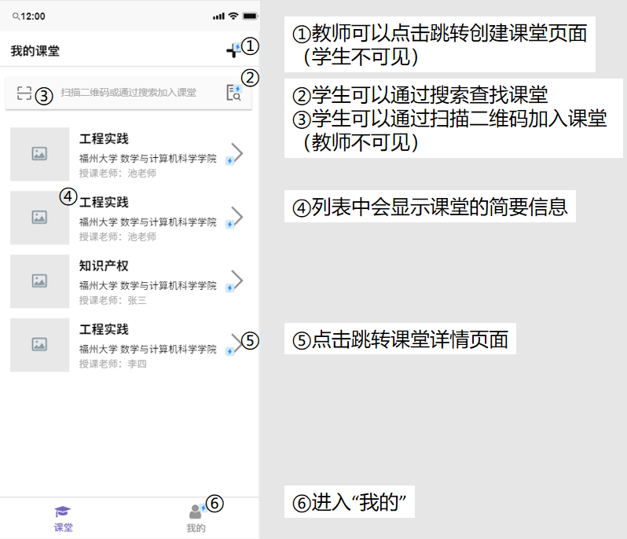

1. 如果当前用户的身份是学生，则课堂列表显示为当前用户加入的课堂；如果当前用户的身份是老师，则显示为当前用户创建的课堂
2. 如果当前用户的身份是老师，则显示创建课堂的跳转按键，如果是学生则不显示。
3. 如果当前用户的身份是学生，则显示搜索课堂的搜索框，如果是老师则不显示。

### 3.2.2 创建/修改课堂（教师）

**（一）用户场景：**

当登录的用户身份为老师时，点击右上角加号可进行创建课堂的操作。只有当用户身份为老师时才有创建班课的权限，可以设置课堂的名称、学校、院系、专业和课堂简介来进行课堂的创建。

老师也可以在自己创建课堂的详情页面点击修改，对当前课堂的详细信息进行修改。

**（二）输入/前置条件**

用户成功登录，且用户的身份为老师。

**（三）页面逻辑**

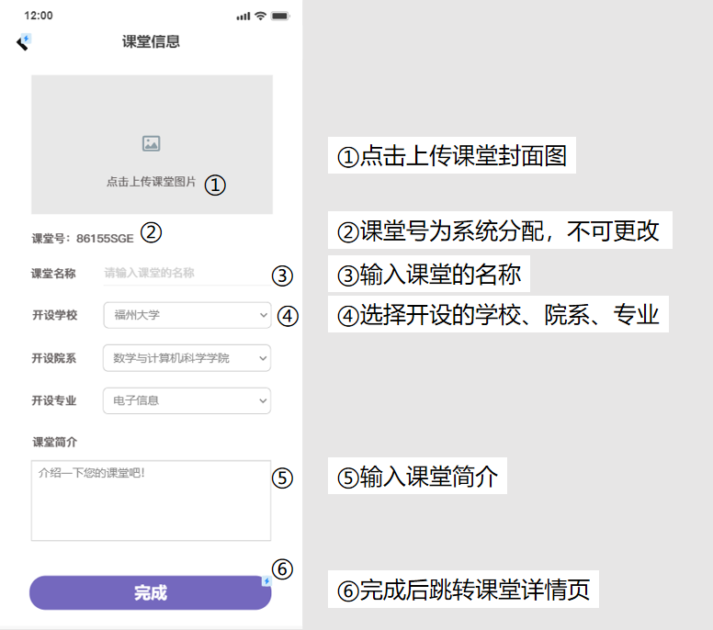

|  |  |  |
| --- | --- | --- |
| **字段** | **说明** | **数据来源** |
| 课堂号 | 系统分配，不可修改 | 系统生成 |
| 课堂名称 | 必填 | 用户输入 |
| 开设学校 | 必填，从服务器中读取机构列表 | 服务器中存储的合法机构 |
| 开设院系 | 必填，院系列表对应学校 | 服务器中存储的合法机构 |
| 开设专业 | 必填，专业列表对应院系 | 服务器中存储的合法机构 |
| 课堂简介 | 选填 | 用户输入 |

在用户修改课堂信息时，默认自动显示为当前课堂的信息。

1. **输出/后置条件**

课堂创建/课堂信息修改成功，相关数据存入服务器中。

### 3.2.3 加入课堂（学生）

**（一）用户场景：**

当登录的用户身份为学生时，点击右上角加号可进行加入班课的操作。还可通过搜索或者扫描二维码加入课堂。

1. **输入/前置条件**

用户成功登录，且用户的身份为学生。

1. **页面逻辑**

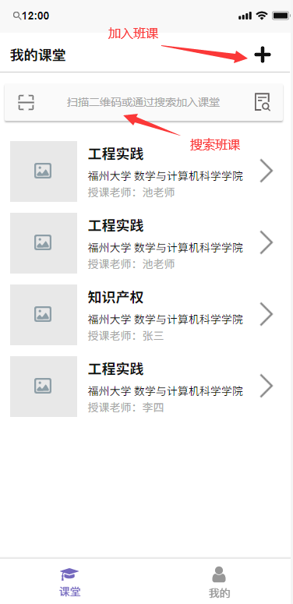

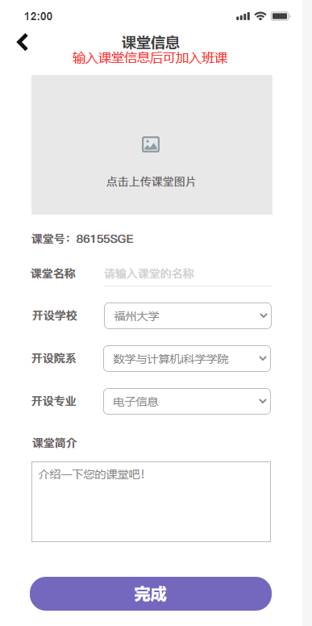

|  |  |  |
| --- | --- | --- |
| **字段** | **说明** | **数据来源** |
| 课堂号 | 系统分配，不可修改 | 系统生成 |
| 课堂名称 | 必填 | 用户输入 |
| 开设学校 | 必填，从服务器中读取机构列表 | 服务器中存储的合法机构 |
| 开设院系 | 必填，院系列表对应学校 | 服务器中存储的合法机构 |
| 开设专业 | 必填，专业列表对应院系 | 服务器中存储的合法机构 |
| 课堂简介 | 选填 | 用户输入 |

1. **输出/后置条件**

若加入班课成功，相关数据存入服务器中；若班课不存在，则加入班课失败。

### 3.2.3 课堂详情

**（一）用户场景：**

用户选中课堂后进入课堂详情界面。

当老师进入他创建的课堂时，老师能够编辑当前课堂的详细信息、解散当前课堂。同时，老师还可以在当前课堂发起签到、查看成员列表、查看各个成员的签到情况等。

当学生进入他加入的课堂时，学生能够退出当前课堂，也可以查看成员列表和自己在当前课堂的签到情况。

**（二）输入/前置条件**

用户成功登录，学生加入/查看了当前课堂，老师创建了当前课堂，当前课堂是存在的，没有被解散。

**（三）页面逻辑**

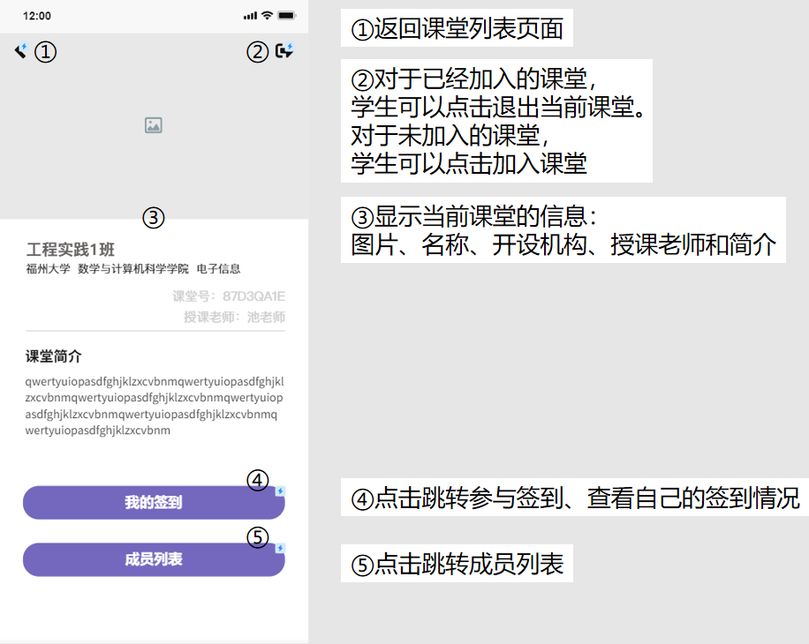

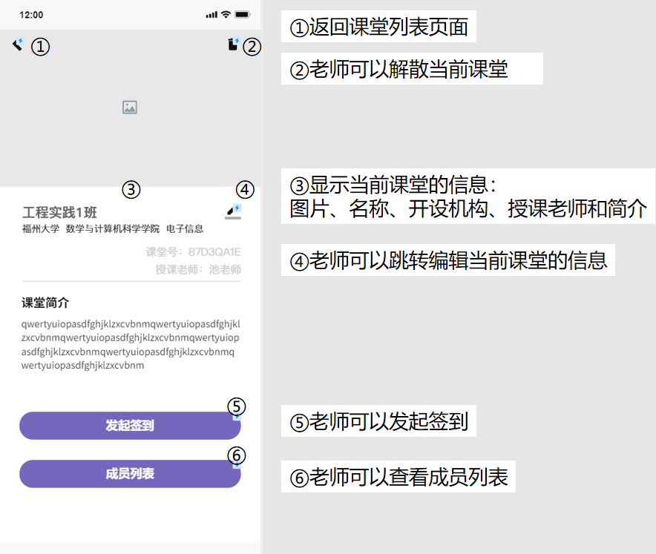

根据当前用户的身份不同，开放不同的页面功能。当用户身份为学生且用户尚未加入当前班课时，页面右上角显示为加入键，且下方的两个按钮不显示。

## 3.3 我的

### 3.3.1 我的

**（一）用户场景：**

用户登录后进入“我的”页面，点击昵称一栏可进入用户信息页面，也可以选择常用的诸如修改密码、安全退出、关于与反馈、编辑信息等功能。

**（二）输入/前置条件**

用户成功登录

**（三）页面逻辑**

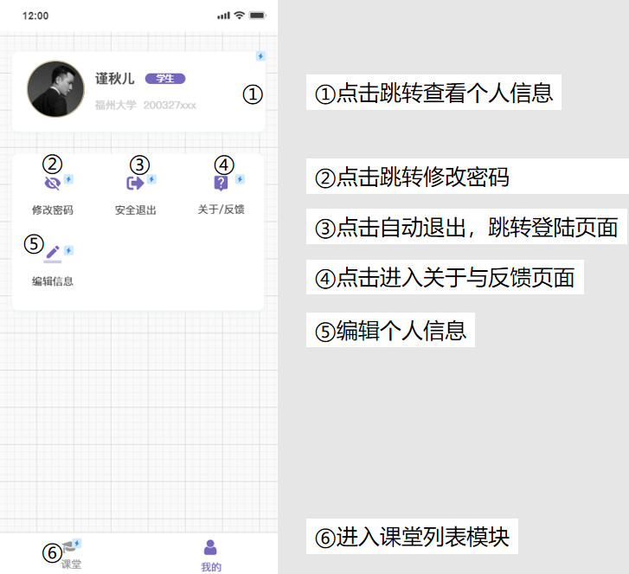

信息栏显示简单的姓名、身份、学校、学号与头像。

### 3.3.2 关于与反馈

**（一）用户场景：**

用于帮助用户了解软件相关信息与开发团队，同时使得用户可以

**（二）输入/前置条件**

用户成功登录

**（三）页面逻辑**

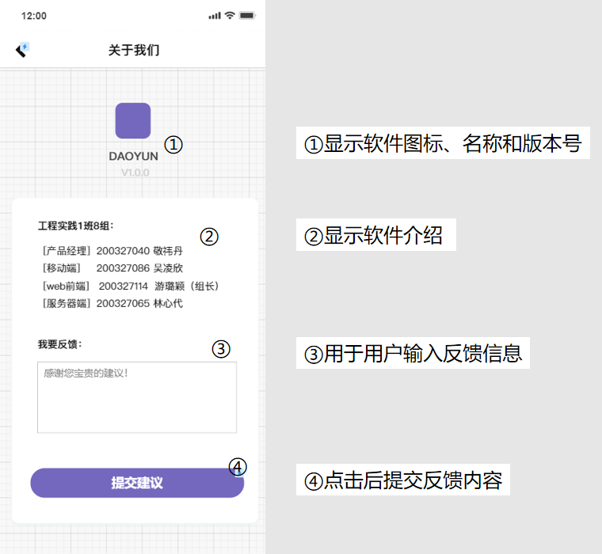

|  |  |  |
| --- | --- | --- |
| **字段** | **说明** | **数据来源** |
| 反馈信息 | 选填，在提交后传入服务器 | 用户输入 |

**（四）输出/后置条件**

提交反馈后用户的反馈信息上传到服务器，后台管理系统中可以查看。

### 3.3.3 用户信息

**（一）用户场景：**

用户在登陆后可以查看自己的个人信息，也可以对当前个人信息进行修改。但是身份和手机号在注册时已经确定，移动端不提供修改渠道。

**（二）输入/前置条件**

用户成功登录

1. **页面逻辑**

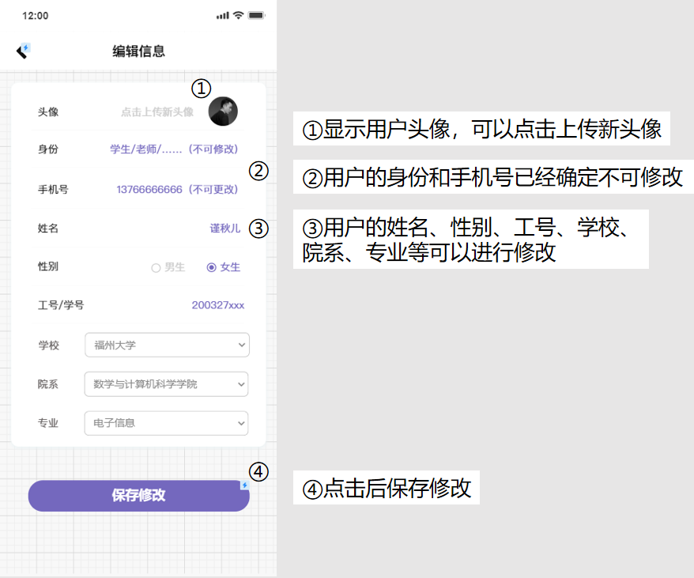

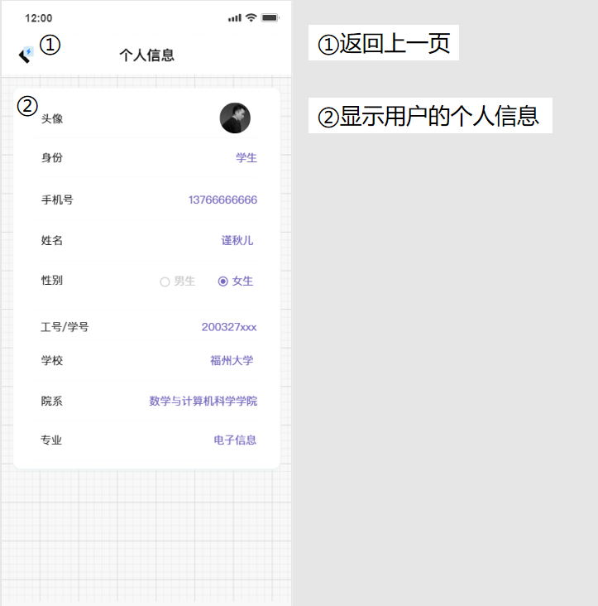

|  |  |  |
| --- | --- | --- |
| **字段** | **说明** | **数据来源** |
| 身份 | 不可更改 | 从服务器读取 |
| 手机号 | 不可更改 | 从服务器读取 |
| 姓名 | 选填 | 用户输入 |
| 性别 | 选填 | 用户选择 |
| 工号/学号 | 选填 | 用户输入 |
| 学校、院系、专业 | 选填，从数据库中有的机构里面进行选择 | 数据库中的机构信息 |

进入修改页面时显示的信息默认为用户当前的个人信息。

**（四）输出/后置条件**

保存修改后用户数据将同步到服务器。

## 3.4 信息查询

### 3.4.1 成员信息

**（一）用户场景：**

老师和学生都可以查看当前课堂的成员列表，成员列表中会显示当前课堂的成员总数、当前课堂所有活动的总经验值，简单显示成员的姓名、学号和经验值。对与相关信息可以按照学号升序与经验值的降序来进行快速排序检索。

学生可以查看课堂内成员的具体个人信息。老师可以查看课堂内成员的具体学籍信息与签到情况，包括成员的经验值排名、头像、姓名、学号、经验值。老师可以通过左滑来移除当前课堂的某些成员。

如果当前课堂没有成员，则显示成员总数为0。同理，如果当前课堂没有发起过签到，则课堂经验显示为0。

**（二）输入/前置条件**

用户成功登录，用户加入了当前课堂，当前课堂中存在成员。

**（三）页面逻辑**

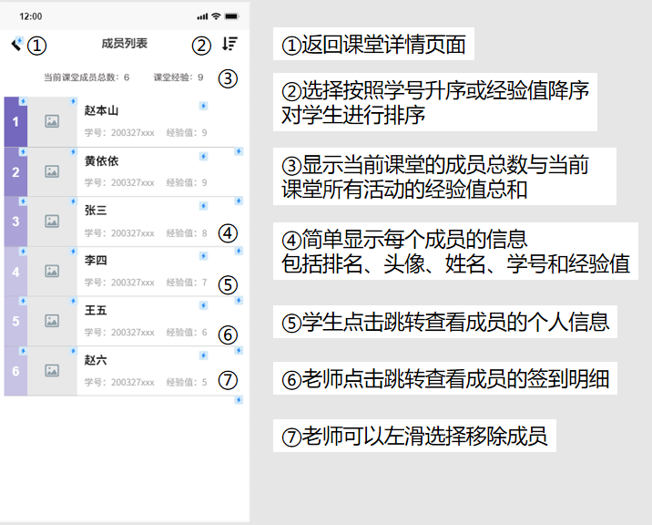

### 3.4.2 签到明细（教师）

**（一）用户场景：**

老师可以在成员列表内查看课堂内成员的简要信息，点击简要信息后可以查看成员的详细信息，包括：学生的基本学籍信息、签到的统计信息和签到的具体明细。其中，签到的统计信息又包括课堂所有活动的总经验值，当前成员实际获得的经验值和当前成员的缺勤次数。

针对每条具体的签到信息，老师可以通过操作对当前学生进行“补签”和“缺勤”处理.

**（二）输入/前置条件**

用户成功登录，当前课堂存在，当前课堂有成员，用户身份为老师或用户当前身份有作为课堂管理者的权力。

**（三）页面逻辑**

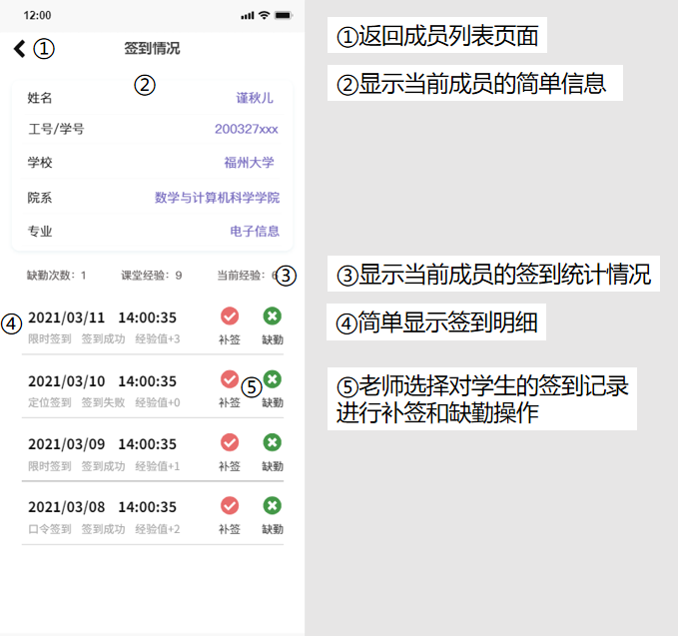

**（四）输出/后置条件**

教师修改签到记录后，数据在签到情况页面实时更新，同时上传服务器保存。

## 3.5 签到

### 3.5.1 发起签到（教师）

**（一）用户场景：**

老师可以点击课堂详情页面的发起签到按钮发起签到。老师可以选择发起的签到种类，比如限时签到、定位签到、口令签到等。对于限时签到，老师可以设置限定的时长；对于定位签到，老师可以设置限定的范围对于口令签到，老师可以设置限定的口令。老师发起签到后，学生可以在“我的签到”页面参与对应的签到。老师可以设定每次签到活动的经验值，学生参与签到后获得对应经验。

**（二）输入/前置条件**

用户成功登录，当前课堂存在，当前课堂有成员，用户身份为老师或用户当前身份有发起签到的权限。

**（三）页面逻辑**

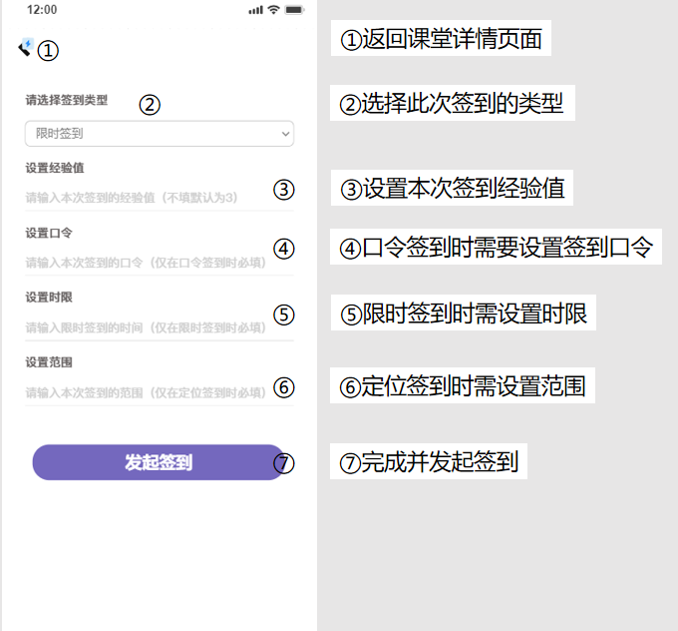

进入发起签到页面后，默认为限时签到。下方的时长、口令、范围等设定框根据用户选择的签到类体进行提示，告知用户哪些为必填项。

**（四）输出/后置条件**

老师发起签到后，签到信息上传至服务器，同时为每个成员建立一条“签到失败”、经验值+0的签到记录。当前班课的学生可以在“我的签到”页面点击“参与签到”来参与当前签到，学生参与签到成功后对应签到记录的状态变为“签到成功”，并获得经验值。

### 3.5.2 我的签到（学生）

**（一）用户场景：**

学生可以在课堂详情页面点击“我的签到”按钮进入相应页面。学生可以在该页面点击“参与签到”按钮参与当前课堂的签到活动。学生也可以在该页面查看自己在当前课堂的每条签到记录，或查看自己在当前课堂的统计签到情况与经验值。

**（二）输入/前置条件**

用户成功登录，当前课堂存在，用户身份为学生。在老师发起签到后学生才可以参与签到。

**（三）页面逻辑**

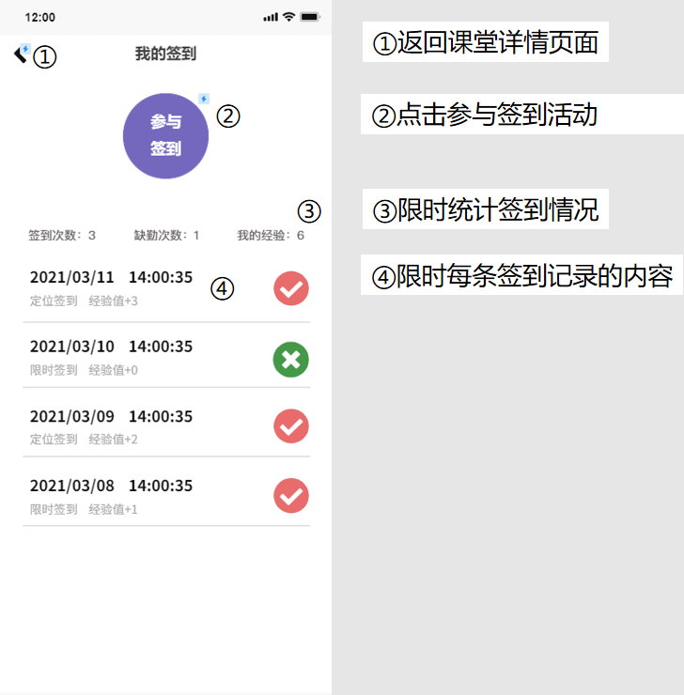

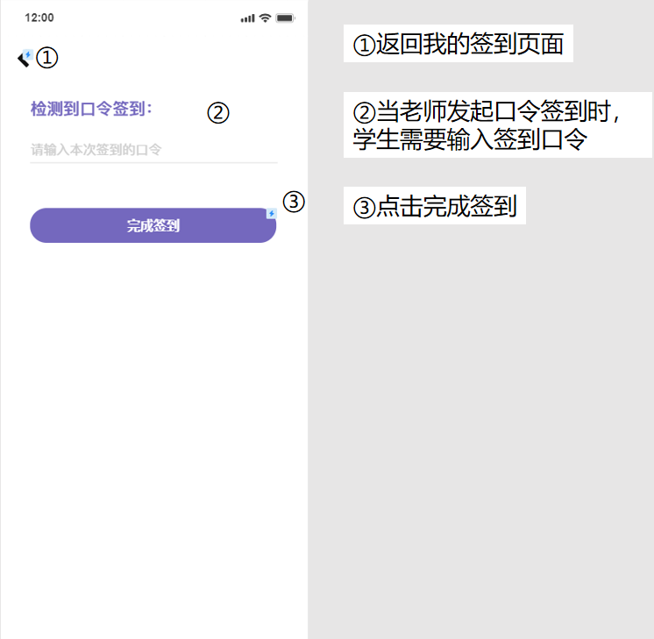

|  |  |  |
| --- | --- | --- |
| **字段** | **说明** | **数据来源** |
| 签到口令 | 必填 | 用户输入 |

当学生点击参与签到后，若当前课堂没有签到活动，需要提示“老师尚未发起签到”。若老师发起的是定位签到，需要读取学生当前的位置，与老师设定的位置与范围做对，失败时提醒“位置错误”。若老师发起的是口令签到，需要跳转“输入口令”页面，当学生输入错误口令时，需要弹窗提醒“口令错误”。当学生签到成功时，需要提醒签到成功。

**（四）输出/后置条件**

若学生签到失败，则不更新“失败”的签到记录，若学生签到成功，则更新签到记录为成功状态，并将数据上传服务器。跳转“我的签到”页面，显示更新后的签到记录列表。

# 4 非功能需求

## 4.1性能需求

……

## 4.2属性

### 4.2.1安全性

……

### 4.2.2可维护性与可扩展性

……

### 4.2.3可靠性

……

### 4.2.5易用性

……

## 4.3外部接口需求

### 4.3.1用户接口

……

### 4.3.2硬件接口

……

### 4.3.3软件接口

……

#### 4.3.4通信接口

……

## 4.4开发运行环境

### 4.4.1硬件环境

……

### 4.4.2开发的软件环境及工具

……

## 4.5输入输出要求

### 4.5.1输入要求

……

### 4.5.2输入检查

……

### 4.5.3输出要求

……

## 4.6其他需求

### 4.6.1数据库

……

### 4.6.2故障处理要求

……